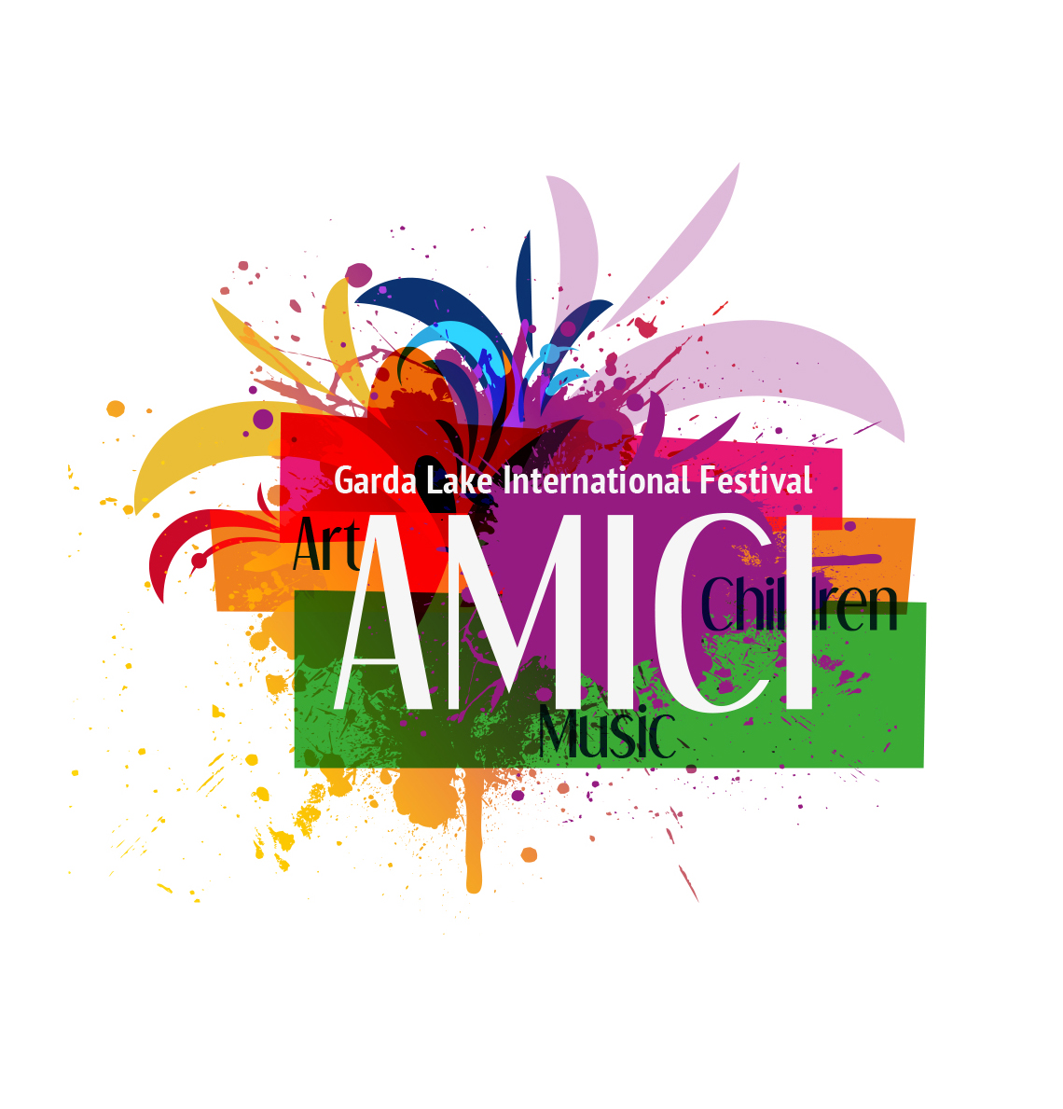
Заявка на участие в третьем фестивале
International Garda lake Festival AMiCi- Art, Music, Children

- Полное название коллектива……………………………………………………………………………………………………………………………………………………………………………………………………………
- Ф.И.О. руководителя………………………………………………………………………………………
- Страна………………………………………………………………………………………………….
- Название конкурсной программы. Автор……………………………………………………………………………………………………………………………………………………………………………………………………………………
- Режиссёр-постановщик…………………………………………………………………………
- Длительность конкурсной программы……………………………………………………………………………………………
- Количество участников……………………………………………………………………….
- Возраст участников (от и до)……………………………………………………..............
- Контактные данные руководителя e-mail, tel.…………………………………………………………………………………………………………
- Особые пожелания…………………………………………………………………………………………………………………………………………………………………………………………………………….
11* Просьба приложить к заявке список группы с распределением ролей. Данный список понадобится жюри для вручения награды «Лучшая мужская роль» и «Лучшая женская роль».

